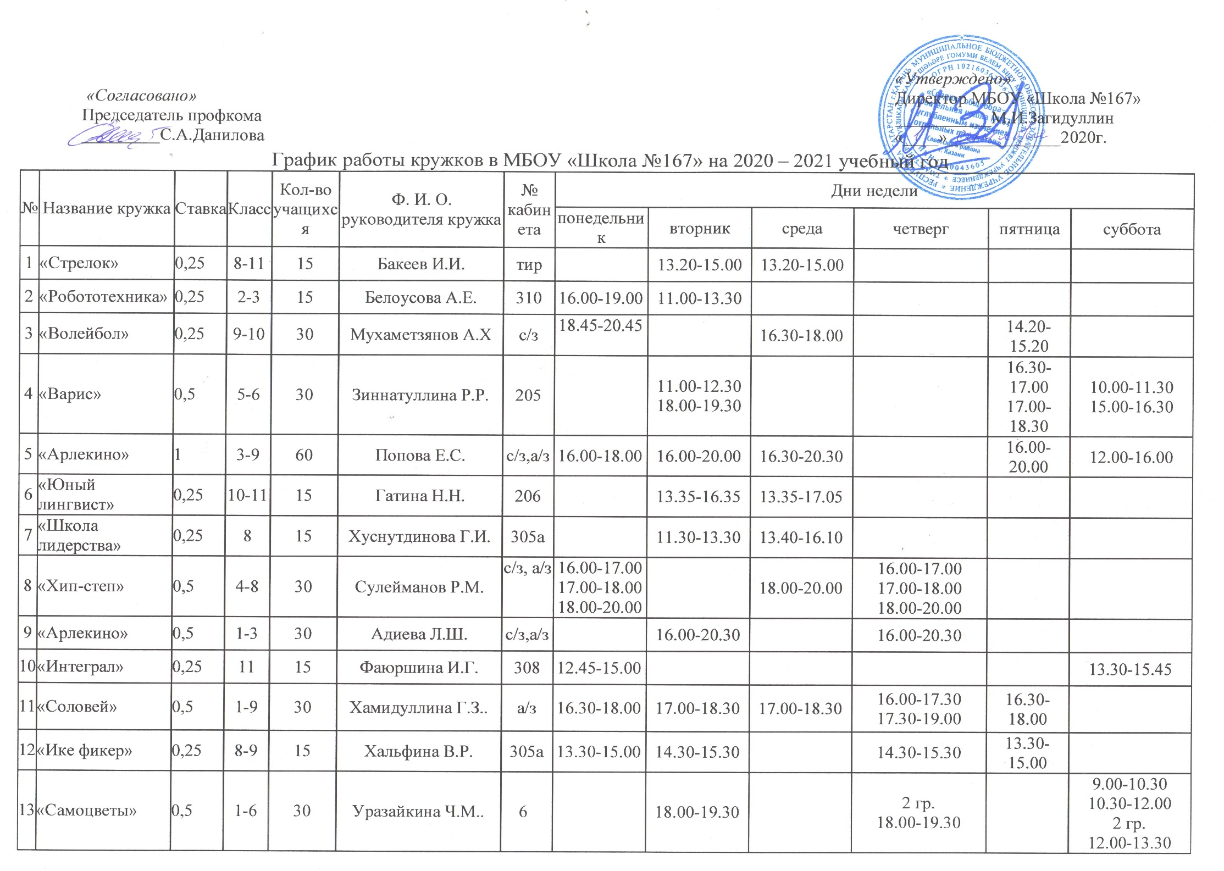
14 | «Мандарин» | 0,25 | 8-10 | 15 | Самигуллина А.Р. | 312 |  |  | 13.30-16.00 | 13.30-16.30
15 | «Татар театры» | 0,25 | 4-5 | 15 | Насыбуллина А.Г. | а/з |  |  | 16.00-18.15 |  |  | 16.00-18.15
16 | «Юные геологи» | 0,25 | 9 | 15 | Насырова М.Х. | 207 | 15.00-17.00 |  |  | 15.00-17.30

